ПРЕДИСЛОВИЕ

Язык программирования Java завоевал серьезную популярность только в начале XXI века, хотя уже был известен в середине 90-х годов. Как пишет один из его создателей Патрик Ноутон [1] первоначально предполагалось создать независимую от платформы систему программирования для встроенных систем в электронные устройства типа микроволновых печей, телевизоров, пультов управления и т.п. Но достаточно скоро стало понятно, что проблемы разработки мобильного программного обеспечения для контроллеров и для Internet являются схожими.
Первой и основной составляющей успеха языка Java является его нейтральность относительно программно-аппаратной архитектуры компьютера. Появление такого инструмента, делает прозрачными границы между основными конкурирующими операционными средами Microsoft, UNIX, IBM, Macintosh. Наиболее ощутимо это преимущество при разработке распределенных в сети Internet приложений – ведь Internet представляет собой объединение компьютеров с различной архитектурой и операционными системами. Поэтому именно Internet выдвинул Java на передние рубежи программирования.
Второй составляющей успеха системы программирования Java является его подобие С++. Разработчики намерено наделили Java практически одинаковым с языком C++ синтаксисом. Помимо того, что сама система программирования С++ является успешной, хорошо продуманной и развитой объектно-ориентированной технологией, с ней работают огромное количество опытных программистов. Освоение ими Java-программирования происходит быстро и без особых сложностей. Следует, однако, отметить, что Java не заменяет C++, обе системы программирования будут сосуществовать, т. к. они предназначены для решения разных задач.
На момент подготовки к изданию книги, по оценкам Sun Microsystems Inc. [8] сообщество Java-программистов насчитывает более 4 млн. человек и общий объем доходов от продуктов Java составляет 110 млрд. долларов, а с учетом сопутствующих продуктов этот доход удваивается. Лицензиатами Java-технологий являются ведущие компании-производители программного обеспечения: IBM, Oracle Corp., Hewlett-Packard, Borland Corp., SAP и др.
Эта книга посвящена, только одному направлению программирования на Java – разработке web-приложений. Задача, которую ставит перед собой автор: научить читателя разрабатывать простые web-приложения и познакомить его с основными технологиями и приемами программирования необходимыми для достижения этой цели.
Предполагается, что читатель знаком с основами программирования на языке Java в объеме [1]. Кроме того, потребуются знания языков разметки HTML [2], XML [3], а также языка запросов к реляционным базам данных SQL [4]. Примеры web-приложений ориентированы на работу в среде web-сервера Apache Tomcat [5], некоторые из них содержат код JavaScript [6].

Первая глава является введением и посвящена обзору java-технологий, а также принципам их разработки и поддержки.
Вторая глава посвящена архитектуре web-приложения. Для определенности изложения здесь описывается гипотетическая программная система, в рамках которой функционирует web-приложение. По ходу изложения эта модель уточняется и наполняется конкретным содержанием.
В третьей и четвертой главах пособия рассматриваются две основные технологии, используемые при разработке web-приложений на языке Java: технология сервлетов и Java Server Pages (JSP).
Пятая глава обобщает материал, изложенный в предыдущих двух главах и знакомит с моделью среды выполнения web-приложения на языке Java.
В шестой главе рассматривается технология Java Database Connectivity (JDBC), применяемая web-приложениями для связи с реляционными базами данных. Кроме того, эта глава знакомит читателя с технологией Java Naming and Directory Interface (JNDI), часто используемую совместно с JDBC.
Последняя глава пособия представляет собой практикум, предназначенный для закрепления пройденного материала. Опытные программисты, могут сразу начинать с него. Последовательность практических работ построена по принципу «от простого к сложному» и все они сопровождаются ссылками на разделы пособия. Каждая практическая работа состоит из нескольких заданий, последовательное выполнение которых приводит к построению несложного web-приложения. Задания в практических работах, как правило, используют результаты предшествующих заданий и практических работ – поэтому последовательность их выполнения является важной. Для продолжения практического изучения web-программирования на языке Java автор рекомендует книгу Брюса Перри [7].
Следует предостеречь читателя от использования пособия, в качестве справочной литературы по web-программированию на языке Java. Пособие предназначено лишь для того, чтобы ознакомить с основными принципами и технологиями этого направления в программировании, а для полного осмысления следует обратиться к первоисточникам – документации, которую всегда можно скачать с официального сайта разработчика Java – Sun Microsystems Inc. [8].

Глава 1. ВВЕДЕНИЕ

Разработку и поддержку всех спецификаций Java-технологий осуществляет, специально для этого созданная компаниeй Sun Microsystems Inc., открытая и независимая организация – Java Community Process (JCP), К моменту издания книги в этой организации состояло более 800 представителей различных компаний и частных лиц. Основным предназначением JCP является разработка документов имеющих название Java Specification Request (JSR, запрос на спецификацию). Формальная процедура разработки JSR регламентируется специальным документом JSR2:Process Document, который определяет основную терминологию процесса разработки JSR, перечень возможных инициаторов разработки или ревизии JSR, состав, стадии разработки и утверждения JRS и т. п. Всем JSR-документам присваивается уникальный номер. Например, JSR 206: Java ™ API for XML Processing (JAXP) 1.3 – спецификация очередной версии программного интерфейса для работы с XML-документами. С этим документом, как впрочем, и со всеми другими JRS, можно ознакомиться на сайте JCP [9]. Законченный документ JSR (имеющий статус Final), как правило, состоит из заголовка (рис. 1.1) и трех секций: Identification (идентификация), Request (запрос), Contributions (вклады).

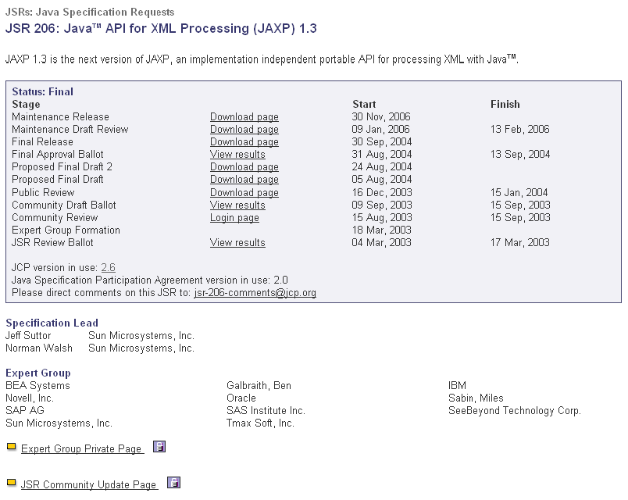
Рис. 1.1. Заголовок JSR 206: Java API for XML Processing (JAXP) 1.3
Секция Identification несколько дублирует информацию заголовка и содержит сведения об инициаторах запроса, об организациях поддерживающих JSR, сведения о разработчиках JSR.
Секция Request содержит основную информацию о новой спецификации и/или об изменениях предшествующих спецификаций.
Секция Contributions содержит ссылки на все документы, необходимые для изучения и внедрения технологии, описанной в JRS.
Важно понимать, что JCP разрабатывает только спецификации. Реализацией этих спецификаций (т.е. разработкой программного обеспечения, соответствующих спецификации) занимаются компании- производители программного обеспечения. По понятным причинам основной вклад в разработку такого программного обеспечения внесла компания Sun Microsystems Inc.
На сегодняшний день имеется три семейства Java-технологий (и соответственно JSR-спецификаций):
- Java Platform, Standard Edition (Java SE);
- Java Platform, Enterprise Edition (Java EE);
- Java Platform, Micro Edition Specification (Java ME).
В составе Java SE содержится два основных продукта: Java Runtime Environment (JRE) и Java Development Kit (JDK). JRE представляет собой библиотеки, виртуальную Java-машину (JVM) и другие компоненты для исполнения приложений, разработанных на языке Java. Кроме того, в JRE включены технологии Java Plug-In (для запуска апплетов в web-браузерах) и Java Web Start (для разворачивания внешних приложений из сети Internet). JDK включает в себя все, что содержится в JRE, а также компиляторы языка Java, отладчик и дополнительные библиотеки. Спецификация Java SE определяет Java SE Application Interface (Java SE API) – программный интерфейс, позволяющий вызывать методы Java-ядра и стандартные функции, для создания настольных (desktop) и клиентских приложений, использовать графику. Более подробно с составом и назначением технологий Java SE можно ознакомиться в [10] .
Java Micro Edition представляет собой набор технологий применяемых для устройств с ограниченной вычислительной мощностью. Исторически эта технология является самой молодой и испытывает сейчас бурное развитее. Java ME применяется, как правило, для программирования контроллеров, средств связи (например, мобильных телефонов) и встроенных систем (программирование бытовых приборов, пультов управления и т.п.). Более подробно с технологиями Java ME можно ознакомиться в [11].
Наибольший интерес для нас представляет семейство технологий Java EE – в состав этого семейства включены технологии, позволяющие создавать web-приложения, которые являются частным случаем Java EE – приложений. В основе технологии Java EE лежит четыре основных документа:
- Java EE Platform Specification (спецификация платформы Java EE);
- Java EE Reference Implementation (образцовые реализации платформы Java EE);
- Java EE Blueprints (модель приложений Java EE);
- Java Compatibility Test Suite (набор тестов на совместимость платформы Java EE).
Спецификация Java EE Platform [12] определяет компонентную структуру Java EE-приложения и содержит минимальный набор свойств, которыми должен обладать сервер приложений (Application server), поддерживающий эту платформу. Сервер приложений – это сервер, умеющий исполнять прикладные программы, специальным образом установленные на нем. Если говорят о Java EE-сервере приложений (далее просто Java EE-сервер), то подразумевается, что он соответствует некоторой версии спецификации Java EE и может исполнять Java EE-приложения. Существует достаточно много различных Java EE-серверов: Sun GlassFish Enterprise Server (ранее Sun Java System Application Sever) [13], IBM WebSphere Application Server [14], Oracle Application Sever [15], JBOSS [16], BEA WebLogic [17] и т. д. Важным является, то что, если любые два сервера приложений соответствуют спецификации Java EE Platform, то любое Java EE-приложение которое может быть исполнено на одном сервере без перекомпиляции может быть исполнено и на другом (с учетом соответствия версий спецификаций). Разница может заключаться только в процедурах установки и настройки приложения. При этом приложение остается нейтральным относительно программно-аппаратной среды, в которой работает сервер приложений.
Составной частью любого сервера приложений является web-сервер (его часто называют web-контейнером). В некоторых случаях это может быть отдельный продукт, который встраивается в сервер приложений (например, в JBOSS используется web-сервер Apache Tomcat [18]), в других случаях web-сервер может являться неотделимой составной частью сервера приложений (например, GlassFish) или вообще могут использоваться, как несколько различных web-серверов, так и собственный встроенный (WebSphere).
Образцовые реализации платформы Java EE – это практические указания по разработке программных продуктов соответствующих спецификации этой платформы, а также сами действующие программные продукты, которые могут быть использованы в качестве образца. Компания Sun Microsystems Inc. предлагает в качестве образцовой реализации платформы Java EE свой продукт – сервер приложений Sun GlassFish Enterprise Server, который поддерживает весь спектр технологий, описанных в спецификации Java EE. С помощью этого модельного сервера, разработчики серверов приложений могут проверить переносимость приложений между собственной реализаций сервера и образцовой реализацией, а разработчики Java EE-приложений для разработки прототипов приложений.
Модель приложений Java EE предназначена прикладным программистам, разрабатывающим приложения для этой платформы. В этом документе содержатся практические рекомендации по разработке Java EE- приложений и примеры, которые могут служить в качестве образцов реализации.
Набор тестов на совместимость платформы Java EE, предназначен, в основном, для разработчиков серверов приложений, реализующих платформу Java EE. С помощью, предложенных здесь тестов, можно проверить, разработанный продукт на соответствие спецификациям (иногда говорят стандартам ) платформы Java EE. Перечень программных продуктов, успешно прошедших проверку на наборе тестов и получивших от Sun Microsystems Inc. сертификат соответствия публикуются на сайте компании.
Перечень технологий, предлагаемых платформой Java EE, достаточно большой и при этом постоянно пополняется. Каждая из технологий развивается, как правило, независимо от других и имеет собственную траекторию версий. В документации любого Java EE-сервера всегда можно найти перечень поддерживаемых им технологий с указанием версий.
В этом пособии, рассматривается только некоторая часть технологий, входящий в состав платформы Java EE, которые применяются для разработки web-приложений. Основными web-технологиями являются технологии JavaServlet (технология сервлетов) и Java ServerPages.

